Москва – Казань – Москва

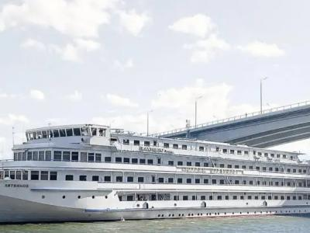
  Стоимость круиза: | от 134 110 руб
  Продолжительность: | 13 дней / 12 ночей
  Судно: | МАКСИМ ЛИТВИНОВ
  Даты заезда: | c 07-06-2025 по 19-06-2025
  Параметры круиза: | Гарантированные экскурсии на русском языке в каждом городе  Русская группа

Цена круиза на 1 человека

Нижняя палуба, Стандарт 4М (-12%, до 31.10.2024) | 134 110 руб
Нижняя палуба, Стандарт 4М | 152 398 руб
Главная палуба, Стандарт 2М (-12%, до 31.10.2024) | 149 012 руб
Главная палуба, Стандарт 2М | 169 332 руб
Средняя палуба, Стандарт 2М (-12%, до 31.10.2024) | 156 462 руб
Средняя палуба, Стандарт 2М | 177 798 руб
Средняя палуба, Люкс 2М+ (-12%, до 31.10.2024) | 208 616 руб
Средняя палуба, Люкс 2М+ | 237 064 руб
Шлюпочная палуба, Люкс 2М+ (-12%, до 31.10.2024) | 216 067 руб
Шлюпочная палуба, Люкс 2М+ | 245 531 руб

Особенности круиза

График скидок по акции "Раннее бронирование-2025":
- 01.10-31.10.2023 – скидка 12%
- 01.11-30.11.2023 – скидка 11%
- 01.12-31.12.2023 – скидка 10%
Одноместное размещение: доплата 70% за основное место в двухместных каютах.
Скидка пенсионерам: 10% (предоставляется при предъявлении пенсионного удостоверения).
Скидка сотрудникам силовых структур и членам их семей: 10% (предоставляется при предъявлении служебного удостоверения).
Скидка участникам ВОВ, блокадникам, многодетным семьям, инвалидам и сопровождающему лицу: 10% (предоставляется при предъявлении удостоверения).
Скидки детям до 14 лет: 50% при размещении на верхнем месте в каюте «4М», скидка 15% за размещение в других типах кают.
Скидки детям от 2 до 4 лет: 100% для всех категорий кают, размещение без места с оплатой питания.
Скидки взрослым: 30% при размещении на допместах в каютах «Люкс 2М+» или на верхнем месте в каюте «4М».
Акция «Два плюс один!»: в каютах класса Люкс ребенок до 14 лет включительно на дополнительном месте размещается бесплатно.
* Постоянные скидки не суммируются с акционными!
В связи с погодными и навигационными условиями расписание круиза может быть изменено! Будьте внимательны, планируя ваше свободное время в порту стоянки!

Программа круиза

День 1 Отправление: 14:30. Страна: Россия
Москва

Регистрация и посадка на борт теплохода. Отправление из Москвы в 14:30.
День 2 Прибытие: 16:00. Отправление: 20:00. Страна: Россия
Мышкин

16:00 - 20:00: стоянка в Мышкине
Описание:
Мышкин — уникальный уютный русский городок в Ярославской области на левом берегу Волги с особой атмосферой провинциального купеческого быта и единственным в мире музеем Мыши. Визитной карточкой города были и остаются его уникальные музеи: Комплекс «Мышкины палаты» (или Дворец Мыши), историко-этнографический комплекс под открытым небом «Музей крестьянской архитектуры малых форм», Музей техники «Мышкинский СамоходЪ», Музей валенок, Музей водки Петра Смирнова, Музей-галерея кукол и кукольной миниатюры и др. Сегодня основным направлением в развитии Мышкина является туризм.
Экскурсии:
Вариант 1:
Экскурсия «К мышам на старую мельницу».
Вариант 2:
Экскурсия «Мышиное царство».
День 3 Прибытие: 10:30. Отправление: 21:00. Страна: Россия
Кострома / Плёс

10:30 - 14:00: стоянка в Костроме
Описание:
Кострома — старинный русский город, основанный в 1152 г. князем Юрием Долгоруким, изобилует достопримечательностями. Центральная часть города представляет собой целостный архитектурный ансамбль конца XVIII — XIX вв. Здесь разместились Торговые ряды, Пожарная каланча (символ Костромы и Костромской области), миниатюрное здание бывшей Гауптвахты, памятники Юрию Долгорукому и Ивану Сусанину. Жемчужина Костромы — Ипатьевский монастырь Святой Троицы (1330 г.), который члены царской семьи почитали как свою фамильную святыню. А в стенах Богоявленско-Анастасиинского женского монастыря (1426 г.) хранится самая почитаемая святыня — икона Феодоровской Божией Матери. Кострома входит в число городов, составляющих Золотое кольцо России.
Экскурсии:
Вариант 1:
Посещение Музея деревянного зодчества «Костромская слобода».
Вариант 2:
Обзорная авто-пешеходная экскурсия «Кострома-колыбель династии Романовых».
17:00 - 21:00: стоянка в Плёсе
Описание:
Плёс — небольшой провинциальный город в Ивановской области на правом берегу Волги, одна из жемчужин Золотого кольца России. История Плёса ведет начало с 1410 г., когда московский князь Василий I велел построить здесь укрепленную таможенно-сторожевую заставу. В Плёсе сохранилось большое количество памятников архитектуры: церковь Воскресения Христова, Успенский собор, церковь Св. Варвары, торговые ряды XIX в. и др. Городок приобрел свою популярность благодаря творчеству великого русского живописца Исаака Левитана, который запечатлел красоту плёсского края на более чем двух сотнях своих картин. В Плёсе расположен единственный в России Мемориальный дом-музей И. И. Левитана. Сегодня Плёс стал центром притяжения художников и просто всех неравнодушных к пейзажным красотам Волги.
Экскурсии:
Пешеходная экскурсия с посещением музея.
День 4 Прибытие: 15:00. Отправление: 20:00. Страна: Россия
Нижний Новгород

15:00 - 20:00: стоянка в Нижнем Новгороде
Описание:
Нижний Новгород, расположенный на месте слияния рек Ока и Волга, был основан в 1221 г. как город-крепость, в который стекался торговый люд с Востока, из Сибири и Туркестана. ЮНЕСКО включила Нижний Новгород с его уникальными памятниками в список 100 городов мира, представляющих мировую историческую и культурную ценность. Гордость нижегородцев — древний Нижегородский Кремль (нач. XVI в.), Печерский (1328 г.) и Благовещенский (XIII в.) монастыри, Рождественская церковь (1697 г.), Нижегородская ярмарка, Чкаловская лестница (1949 г.), пешеходная улица Большая Покровская («Нижегородский Арбат»), которая примечательна своими зданиями начала XX в. и многочисленными бронзовыми статуями.
Экскурсии:
Вариант 1:
Обзорная автобусная экскурсия по Нижнему Новгороду.
Вариант 2:
Пешеходная экскурсия «Купеческий Нижний».
День 5 Прибытие: 08:00. Отправление: 14:00. Страна: Россия
Козьмодемьянск

08:00 - 14:00: стоянка в Козьмодемьянске
Описание:
Козьмодемьянск – небольшой провинциальный городок, расположенный на правом берегу реки Волга, в живописном месте Республики Марий Эл. Козьмодемьянск был основан как крепость в 1583 году. Название города связывают с тем, что место для будущего укрепления было выбрано в день, когда православная церковь отмечает память святых Космы и Дамиана (в народе Козьма и Демьян). В 1781 году получил статус уездного города. История Козьмодемьянска находит свое отражение в интереснейших достопримечательностях города. Среди них: Этнографический музей под открытым небом им. В.И. Романова, Художественно-исторический музей им. А.В. Григорьева с богатой коллекцией картин И.К. Айвазовского, В.Д. Поленова, К.А. Коровина и др., Музей сатиры и юмора им. Остапа Бендера, Музей купеческого быта им. А.В. Муравьёва и Дом морёного дуба, а также старинные дома, богато украшенные резьбой, и памятники храмового зодчества.
Экскурсии:
Пешеходная экскурсия с посещением Художественно-исторического музея имени Григорьева или Музея сатиры и юмора имени Остапа Бендера.
День 6 Прибытие: 08:00. Отправление: 21:00. Страна: Россия
Свияжск / Казань

08:00 - 11:30: стоянка в Свияжске
Описание:
Свияжск – остров-град в Зеленодольском районе Татарстана, расположен на острове при впадении Свияги в Волгу. По одной из версий, Свияжск является прототипом сказочного острова Буяна, описанного Пушкиным в «Сказке о царе Салтане». Свияжск был возведен в 1551 году и служил форпостом войск Ивана Грозного при взятии Казани. Главная островная крепость была собрана в кратчайшие сроки – всего за четыре недели. При строительстве использовались бревна, сплавленные по Волге из Углича. К слову сказать, деревянная Троицкая церковь, сохранившаяся и по сегодняшний день, была построена из той же угличской лиственницы. В середине XVI века Свияжская крепость превосходила по размерам обороняемой территории кремли Новгорода, Пскова и даже Москвы. Сегодня Свияжск – один из наиболее интересных туристических объектов Татарстана, сохранивший многочисленные памятники древнерусской архитектуры, православной культуры и истории. Наиболее внушительное культовое сооружение на острове – Собор Богоматери Всех Скорбящих Радости. Памятник имеет византийскую стилистику. Отдельно стоит упомянуть Государственный историко-архитектурный и художественный музей-заповедник «Остров-град Свияжск» – уникальный природно-ландшафтный памятник Татарстана. А ансамбль Свияжского Богородице-Успенского мужского монастыря является выдающейся историко-архитектурной ценностью Республики Татарстан, включенной в список Всемирного наследия ЮНЕСКО.
Экскурсии:
Посещение Свияжского музея-заповедника с уникальными культовыми памятниками архитектуры.
13:30 - 21:00: стоянка в Казани
Описание:
Казань — столица республики Татарстан, город с тысячелетней историей, столица древнего Казанского ханства, где пересекаются Восток и Запад, христианство и ислам. Белокаменный Казанский Кремль, легендарная мечеть Кул-Шариф, Благовещенский собор, дворец Президента Татарстана и падающая башня Сююмбике, Старо-Татарская слобода, первая каменная мечеть Казани — Мечеть аль-Марджани и многие другие уникальные исторические и архитектурные памятники, равно как и современные достопримечательности Казани, производят незабываемое впечатление и делают Казань одним из наиболее посещаемых туристами городов России.
Экскурсии:
Вариант 1:
Автобусная обзорная экскурсия по Казани.
Вариант 2:
Автобусная экскурсия в Раифский монастырь.
Вариант 3:
Автобусная экскурсия по городу «Татарский разгуляй».
День 7 Прибытие: 08:00. Отправление: 20:00. Страна: Россия
Тетюши / Болгар

08:00 - 13:30: стоянка в Тетюшах
Описание:
Тетюши, один из старейших городов в Республике Татарстан, расположен на западном, высоком и крутом берегу Куйбышевского водохранилища, в 140 км от Казани. По одним данным, города основан между 1574 и 1578 гг., по другим данным – между 1555 и 1557 гг. Официально же свою историю Тетюши ведут с 1578 года, когда русские воеводы после взятия Казани и падения Казанского ханства основали здесь сторожевое укрепление для защиты Поволжья. Следы Карлинской черты или «Старой Тетюшской засеки» сохраняются здесь и до настоящего времени. В Тетюшах также прекрасно сохранилась купеческая застройка: дом земского врача А.Н. Боголюбова, здание мужской и женской гимназий. В доме купца П.В. Серебрякова размещается Музей истории Тетюшского края. Особое место среди историко-архитектурных достопримечательностей занимает первое каменное здание города – Собор Казанской Божьей матери (1773 г.), разрушенный при Советской власти и восстановленный в 1990 г. В 13 км от города находится усадебный комплекс «Долгая поляна», бывшая усадьба Молоствовых. Отсюда открывается прекрасный вид на Куйбышевское водохранилище и древний город Болгар.
Экскурсии:
Пешеходная экскурсия по исторической части города, включая старинный купеческий центр.
15:00 - 20:00: стоянка в Болгаре
Описание:
Город Болгар (X в.) раскинулся на месте древней столицы волжских булгар. Болгар находится на берегу Волги в 180 км от столицы Татарстана. Жители Татарстана чаще называют его Булгар или Великие Булгары. На территории города находится крупный музей-заповедник, одной из его важнейших достопримечательностей является музейно-выставочный комплекс «Памятный знак в честь принятия ислама волжскими булгарами в 922 году», в котором хранится самый большой в мире напечатанный Коран. Архитектурная жемчужина современного Болгара — комплекс Белая мечеть.
Экскурсии:
Вариант 1:
Музей болгарской цивилизации, Памятный знак, Болгарское городище.
Вариант 2:
Музей истории Успенской церкви, Музей болгарской цивилизации, Памятный знак, Болгарское городище.
День 8 Прибытие: 08:00. Отправление: 15:00. Страна: Россия
Елабуга

08:00 - 15:00: стоянка в Елабуге
Описание:
Елабуга — город с тысячелетней историей. Его название образовано от татарского слова «Алабуга», что в переводе означает «Пестрый бык». Своего рассвета город достиг во второй половине XIX века. Уникальная по целостности ландшафтно-пространственная организация города XIX века сочетается с большим количеством памятников истории и культуры. Елабужский историко-архитектурный и художественный музей заповедник включает свыше 200 памятников архитектуры, в том числе музей уездной медицины им. В. Бехтерева, дом-музей художника И. И. Шишкина и музей-усадьба кавалерист-девицы Надежды Дуровой.
Экскурсии:
Вариант 1:
Автобусная экскурсия по городу «Елабуга Заповедная».
Вариант 2:
Автобусная экскурсия по городу «Цветаевская Елабуга».
День 9 Прибытие: 08:00. Отправление: 12:00. Страна: Россия
Казань

08:00 - 12:00: стоянка в Казани
Описание:
Казань — столица республики Татарстан, город с тысячелетней историей, столица древнего Казанского ханства, где пересекаются Восток и Запад, христианство и ислам. Белокаменный Казанский Кремль, легендарная мечеть Кул-Шариф, Благовещенский собор, дворец Президента Татарстана и падающая башня Сююмбике, Старо-Татарская слобода, первая каменная мечеть Казани — Мечеть аль-Марджани и многие другие уникальные исторические и архитектурные памятники, равно как и современные достопримечательности Казани, производят незабываемое впечатление и делают Казань одним из наиболее посещаемых туристами городов России.
День 10 Прибытие: 14:00. Отправление: 17:00. Страна: Россия
Городец

14:00 - 17:00: стоянка в Городце
Описание:
Городец — древнейший город на территории Нижегородской области на левом берегу Волги. В домах провинциального купечества причудливо переплетаются черты городской каменной архитектуры и народного деревянного зодчества. Главная достопримечательность Городца — крепостной земляной вал и ров XII—XIV вв. Городец славен художественными промыслами: резьбой по дереву, росписью. Городецкая живопись, больше известная как городецкая роспись — одно из наиболее ярких самобытных явлений в народном искусстве XIX и первой половины XX века.
Экскурсии:
Вариант 1:
Экскурсия «Городецкие достопримечательности».
Вариант 2:
Экскурсия «В гостях у самовара».
День 11 Прибытие: 11:00. Отправление: 21:00. Страна: Россия
Ярославль

11:00 - 21:00: стоянка в Ярославле
Описание:
Основанный в 1010 г. Ярославом Мудрым, город был крупным поселением торговцев и ремесленников. Этот красивейший русский город на Волге входит в знаменитое Золотое кольцо России и очаровывает архитектурными памятниками старины. Особый интерес представляет исторический центр города, расположенный у слияния двух рек (Волги и Которосли) и являющийся объектом Всемирного наследия ЮНЕСКО в России. «Жемчужинами» Ярославля являются церковь Ильи Пророка, Спасо-Преображенский монастырь, Свято-Введенский Толгский женский монастырь, храмовый комплекс церкви Иоанна Предтечи, церковь Михаила Архангела и Часовня Александра Невского, ставшая одним из символов города. Святыня Ярославля и Толги — чудотворная икона Толгской Божией Матери. Ярославская двухуровневая набережная протяженностью чуть более 3 км считается одной из самых красивых набережных на Волге.
Экскурсии:
Вариант 1:
Обзорная экскурсия по городу с посещением Церкви Богоявления, Николы Надеина и Художественного музея.
Вариант 2:
Обзорная авто-пешеходная экскурсия с посещением одного объекта на выбор (4 варианта).
День 12 Прибытие: 09:30. Отправление: 13:30. Страна: Россия
Углич

09:30 - 13:30: стоянка в Угличе
Описание:
Редкой красоты и трагической истории город Углич, основанный в 1148 г., расположен в месте, где Волга делает резкий изгиб, образуя своеобразный угол (от чего, предположительно, и получил своё название). В историческом центре Углича расположен архитектурный комплекс Угличского Кремля, включающий Палаты удельных князей, здание бывшей городской думы, Спасо-Преображенский собор, колокольню и церковь царевича Димитрия на крови. В конце 16-ого столетия Мария Нагая, седьмая жена Ивана Грозного, жила в почетном изгнании в Кремле в Угличе. Здесь во время прогулки по саду царевич Дмитрий встретил свою смерть. Позднее, в конце 17 века, в ознаменование этой трагедии здесь была построена церковь. Углич включен в состав туристических маршрутов «Золотого кольца» России. Сегодня город известен своими уникальными моделями часов, минеральной водой, сыром и шоколадом.
Экскурсии:
Вариант 1:
Пешеходная экскурсия по Угличу.
Вариант 2:
Посещение музея Угличской ГЭС, если позволяет время стоянки.
День 13 Прибытие: 13:00. Страна: Россия
Москва

Прибытие в Москву в 13:00. Сход с корабля.

Описание круиза

Маршрут: Москва – Мышкин – Кострома – Плес – Нижний Новгород – Козьмодемьянск – Свияжск – Казань – Тетюши – Болгар – Елабуга – Казань – Городец – Ярославль – Углич – Москва

В стоимость круиза входит

Размещение, сервисы на борту:
- Размещение в каюте выбранной категории
- Трёхразовое сбалансированное питание в ресторане с возможностью выбора вегетарианских и низкокалорийных блюд (завтрак – шведский стол, обед и ужин – выборное меню)
- Доступ в интернет по Wi-Fi на борту (при наличии технической возможности)
Оздоровительная программа
- Фитнес-программы различной степени интенсивности, рассчитанные на любой уровень подготовки: утренняя йога, оздоровительная гимнастика, интерактивная детская зарядка
- Фиточай (количество порций зависит от продолжительности рейса)
- Кислородный коктейль (количество порций зависит от продолжительности рейса)
- Спортивные тренажеры
Анимационная программа
- Настольные и командные игры
- Интерактивные шоу-программы
- Тематические мастер-классы
- Танцевальные уроки
- Концерты и музыкальные вечера
- Творческие встречи
- Беседы и лекции
- Фильмы и мультфильмы
- Радиопередачи
- Детская анимация
Экскурсионная программа в портах захода
- Экскурсии по маршруту, входящие в основной пакет

Дополнительно оплачивается

- Проезд к месту начала и от места окончания круиза
- Сауна
- Бар
- Прачечная
- Медицинское обслуживание
- Дополнительные экскурсии
- Прочие личные расходы

МАКСИМ ЛИТВИНОВ  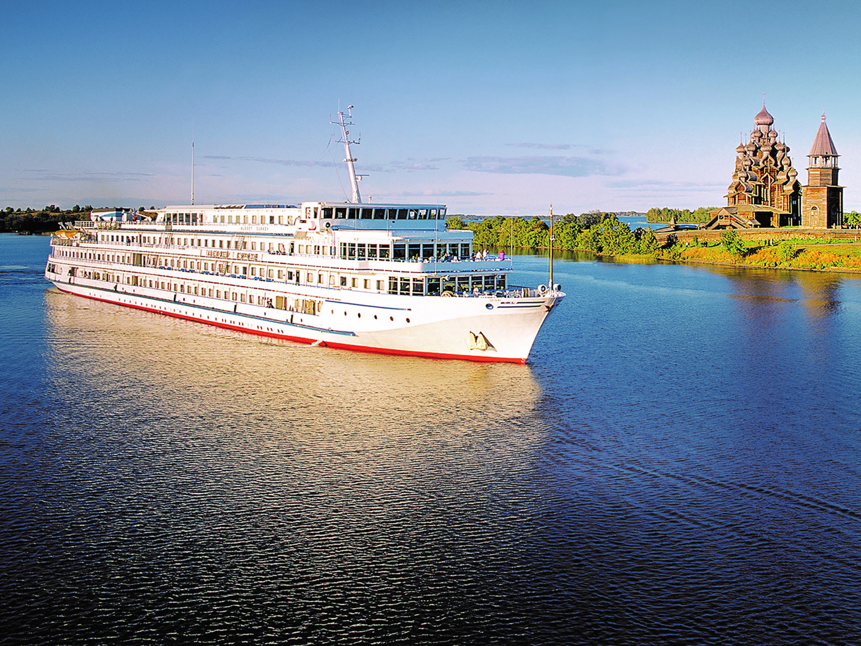 | Теплоход "МАКСИМ ЛИТВИНОВ"  Теплоход также носит название "ВАСИЛИЙ КАНДИНСКИЙ", используется для иностранных пассажиров.  Теплоход "МАКСИМ ЛИТВИНОВ" был построен в Германии в 1991 году. В 2014 году теплоход был полностью реконструирован с расчетом на комфортабельное размещение 224 пассажиров.  Уютный ресторан, обладающий неповторимой тёплой атмосферой, предлагает широкий выбор блюд традиционной русской и изысканной континентальной кухни. В свободное время Вы сможете расслабиться и пообщаться с друзьями в одном из двух баров или на солнечной палубе, посетить сувенирный магазин или салон-парикмахерскую. На борту теплохода имеется сауна и кабинет врача. На протяжении многих лет теплоход работал с иностранными туристами.  Технические характеристики:  Проект - 302  Длина - 129,1 м  Ширина - 16,7 м  Высота - 13,2 м  Осадка - 2,9 м  Мощность (3 двигателя) - 736 кВт  Скорость - 25,5 км/ч  Водоизмещение - 3846 т  Вольтаж - 220 В  Пассажировместимость - 204 чел.  Общее количество кают:  Люкс двухместный - 36 кают  Стандарт двухместный - 62 кают  Стандарт одноместный - 12 кают  Стандарт четрехместный - 4 каюты  Все каюты оборудованы системой индивидуального климат-контроля, радио, телевизором и внутренними телефонами. В каютах имеются душ, туалет, одноуровневые кровати и широкие светлые окна.
Четырехместная стандартная каюта  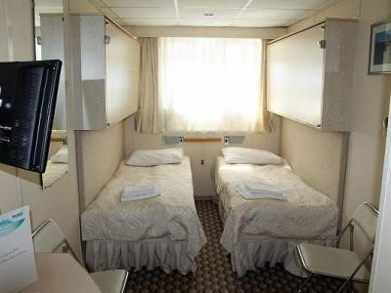 | Уютная каюта со всеми удобствами рассчитана на четырех пассажиров (2 основных нижних места и 2 дополнительных верхних места).  В каюте два иллюминатора (нельзя отрыть), две двухярусные кровати, кондиционер, телевизор, сейф, внутренний телефон, душ, санузел, туалетные принадлежности, полотенца.  Нижняя палуба: каюты № 107-110.
Люкс двухместный  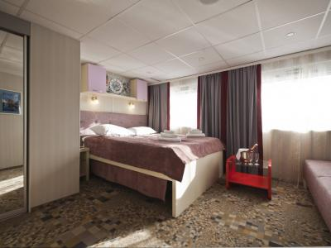 | Просторная каюта со всеми удобствами рассчитана на двух пассажиров (есть возможность размещения ребенка до 14 лет на дополнительном месте).  В каюте два больших открывающихся обзорных окна, двуспальная кровать (можно раздвинуть), диван, кондиционер, телевизор, сейф, внутренний телефон, холодильник, душ, санузел, фен, туалетные принадлежности, полотенца.  Средняя палуба: каюты № 311-328.  Шлюпочная палуба: каюты № 401-418.
Двухместная стандартная каюта  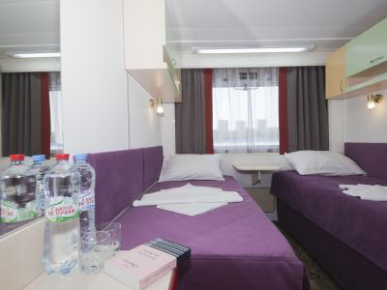 | Уютная каюта со всеми удобствами рассчитана на двух пассажиров.  В каюте большое открывающееся обзорное окно, две односпальные кровати (нельзя сдвинуть), кондиционер, телевизор, сейф, внутренний телефон, душ, санузел, туалетные принадлежности, полотенца.  Главная палуба: каюты № 201-236.  Средняя палуба: каюты № 301-310, 329-342.  Солнечная палуба: каюты № 505, 506.
Одноместная стандартная каюта  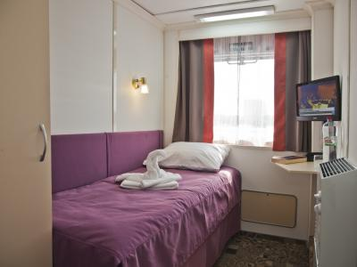 | Уютная каюта со всеми удобствами рассчитана на одного пассажира.  В каюте большое открывающееся обзорное окно, односпальная кровать, кондиционер, телевизор, сейф, внутренний телефон, душ, санузел, туалетные принадлежности, полотенца.  Шлюпочная палуба: каюты № 419-426.  Солнечная палуба: каюты № 501-504.

